初中生活與社會科
一國兩制的前世今生
預習工作紙
- 在空格內填寫正確答案。
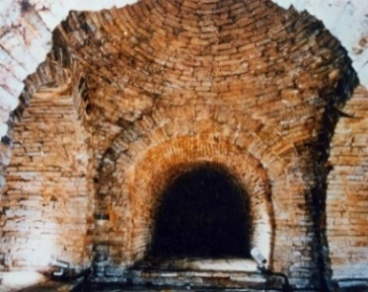 | 古蹟名稱：  它所在的位置： | 與圖中古蹟相關的朝代：
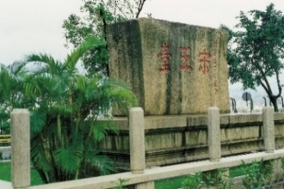 | 古蹟名稱：  它所在的位置： | 與圖中古蹟相關的朝代：

- 請觀看以下影片，回答有關問題。
《歷史有話說》一國兩制  （片長：2分24秒） | - 十九世紀，英國通過哪些不平等條約佔領及管治香港？  - 鄧小平於哪一年首先提出「一國兩制」構思？

- 「一國兩制」是甚麼意思？

